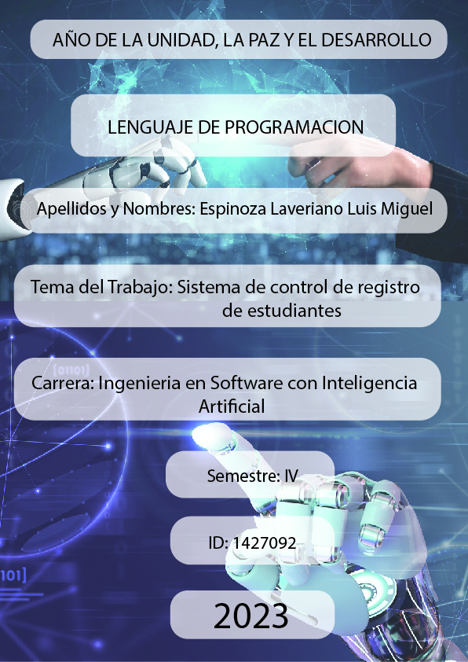

PLAN DE TRABAJO
DEL estudiantE

- INFORMACIÓN GENERAL

Apellidos y Nombres: | Espinoza Laveriano Luis Miguel | ID: | 1427092
Dirección Zonal/CFP: | Huánuco – Ucayali
Carrera: | Ingeniería de Software con Inteligencia Artificial | Semestre: |  | IV
Curso/ Mód. Formativo | Lenguaje de Programación
Tema del Trabajo: | SISTEMA CONTROL DE REGISTRO DE ESTUDIANTES

- PLANIFICACIÓN DEL TRABAJO

N° | ACTIVIDADES/ ENTREGABLES | CRONOGRAMA/ FECHA DE ENTREGA
01 | ENTREGABLE N° 01 | 20 | 09 | 2023
02 | ENTREGABLE N° 02 | 21 | 09 | 2023

- PREGUNTAS GUIA

Durante la investigación de estudio, debes obtener las respuestas a las siguientes interrogantes:

Nº | PREGUNTAS
1 | ¿Como decido que tipo de variable usar al trabajar con números?
2 | ¿Por qué debería intentar que el bloque interno de código de un bucle sea lo más simple posible?
3 | Si una aplicación utiliza una base de datos de Access ubicada en el servidor, ¿Se considera como un sistema cliente/servidor o de una sola capa?
4 | ¿Cuál es la palabra clave que puede usar en una declaración de objeto para ejecutar el constructor de una clase base?
5 | ¿Cuál instrucción se agrega a final de una declaración de procedimiento para indicar que es un controlador de evento?
6 | ¿Cuál propiedad necesita establecer (y con qué valor) para forzar a que el adaptador de datos genere información de la clave principal cuando cargue datos de un DataSet?
7 | ¿Qué es un servicio?
8 | ¿Cómo establecería una clase que no pueda ser heredada? ¿Qué otro nombre se le da a esta clase?
9 | ¿Cuál es la relación entre as clases Stream, StreamReader y StreamWriter?
10 | De acuerdo con las normas de denominación, ¿Qué le dice el siguiente nombre de variable: StrinfoConexion?
11 | ¿Cómo incluiría un archivo de configuración (?config) u otros con su instalación?

HOJA DE RESPUESTAS A LAS PREGUNTAS GUÍA

1. | ¿Como decido que tipo de variable usar al trabajar con números?
Esto se decide dependiendo que tipo de números se quieren utilizar dentro del
código, si se utiliza números enteros entonces se declara con variables int, en
cambio si son números decimales entonces se declara con la variables float.
Esto se decide dependiendo que tipo de números se quieren utilizar dentro del
código, si se utiliza números enteros entonces se declara con variables int, en
cambio si son números decimales entonces se declara con la variables float

Esto se decide dependiendo que tipoi de números se quieren utilizar dentro del código, si se utiliza números enteros entonces se declara con variables int, en cambio sí son números decimales se declara con la variable float.

2. | ¿Por qué debería intentar que el bloque interno de código de un bucle sea lo más simple posible?
Las líneas que componen cada función siempre van a tener una mayor dependencia entre sí, y además de ese modo es más fácil el entendimiento de la mismas.
Además de que un bloque de código simple consume menos memoria y es mas mucho simple su realización.

3. | Si una aplicación utiliza una base de datos de Access ubicada en el servidor, ¿Se considera como un sistema cliente/servidor o de una sola capa?
Se considera un sistema cliente/servidor, ya que es un modelo de diseño de software en el que las tareas se reparten entre los proveedores de curso o servicio.
4. | ¿Cuál es la palabra clave que puede usar en una declaración de objeto para ejecutar el constructor de una clase base?
Cuando se crea una class o un struc, se llama a instructor. Los constructores tienen el mismo nombre que la class o el struc y suelen inicializar los miembros de datos del nuevo objeto. Un constructor puede usar la palabra clave base para llamar al constructor de una clase base.

5. | ¿Cuál instrucción se agrega a final de una declaración de procedimiento para indicar que es un controlador de evento?
Los pasos para llamar a un controlador de eventos son:
- Asegúrate de que el evento se declara con una construcción de evento.
- Declarar una variable de objeto en el nivel de modulo, mediante la palabra clave WhitEvents.
- En la declaración de procedimiento de control de evento, se agrega una clausura Handles que especifique la variable y el nombre del evento.
- Cuando se produce el procedimiento, se llama al sub procedimiento.

6. | ¿Cuál propiedad necesita establecer (y con qué valor) para forzar a que el adaptador de datos genere información de la clave principal cuando cargue datos de un DataSet?
Las clases SQL data adapter proporciona dos métodos, Fill y FillShema, que son cruciales para cargar estos datos. Estos dos métodos cargan la información en un objeto Data Set.

7. | ¿Qué es un servicio?
El servicio es una aplicación que está ejecutándose continuamente, salvo que sede tenga el servicio expresamente. Y además las aplicaciones de servicio no presentan consola ni ventanas de resultados o interacción con el usuario.

8. | ¿Cómo establecería una clase que no pueda ser heredada? ¿Qué otro nombre se le da a esta clase?
La herencia es uno de los atributos fundamentales de la POO permite definir una clase secundaria que reutiliza (hereda), amplia o modifica el comportamiento de una clase primaria. Los miembros que no se heredan son:
- Constructores estáticos
- Constructores de instancias

9. | ¿Cuál es la relación entre las clases Stream, StreamReader y StreamWriter?
Strem: es diseñada para la entrada y salida de bytes.
StremReader: es para la entrada de caracteres codificado determinadamente y predetermina la codificación.
StremWriter: permite la salida de caracteres codificados.

10. | De acuerdo con las normas de denominación, ¿Qué le dice el siguiente nombre de variable: StrinfoConexion?
StrinfoConexion hace referencia a una propiedad ConnectionString del objeto connection que hereda de la clase DbConnection. Se puede usar la propiedad ConnectionString para obtener o establecer una cadena de conexión para una base de datos de SQL Sever.

11. | ¿Cómo incluiría un archivo de configuración (? config) u otros con su instalación?
La localización del directorio de temas gráficos puede ser alterada, usando las variables SCFG – themewww y SCFG – themedir. Los temas colocados en el directorio especificado por varias variables estarán entonces disponibles para seleccionarse usando el selector de temas.

HOJA DE PLANIFICACIÓN

PROCESO DE EJECUCIÓN
OPERACIONES / PASOS /SUBPASOS | SEGURIDAD / MEDIO AMBIENTE / NORMAS -ESTANDARES
Descargar el informe
Completar el informe
Recopilar información para responder las preguntas
INSTRUCCIONES: debes ser lo más explícito posible. Los gráficos ayudan a transmitir mejor las ideas. No olvides los aspectos de calidad, medio ambiente y SHI.

DIBUJO / ESQUEMA/ DIAGRAMA

 | [NOMBRE DEL TRABAJO]
 | [APELLIDOS Y NOMBRES] | [ESCALA]

LISTA DE RECURSOS
INSTRUCCIONES: completa la lista de recursos necesarios para la ejecución del trabajo.

1. MÁQUINAS Y EQUIPOS
3. HERRAMIENTAS E INSTRUMENTOS
5. MATERIALES E INSUMOS

